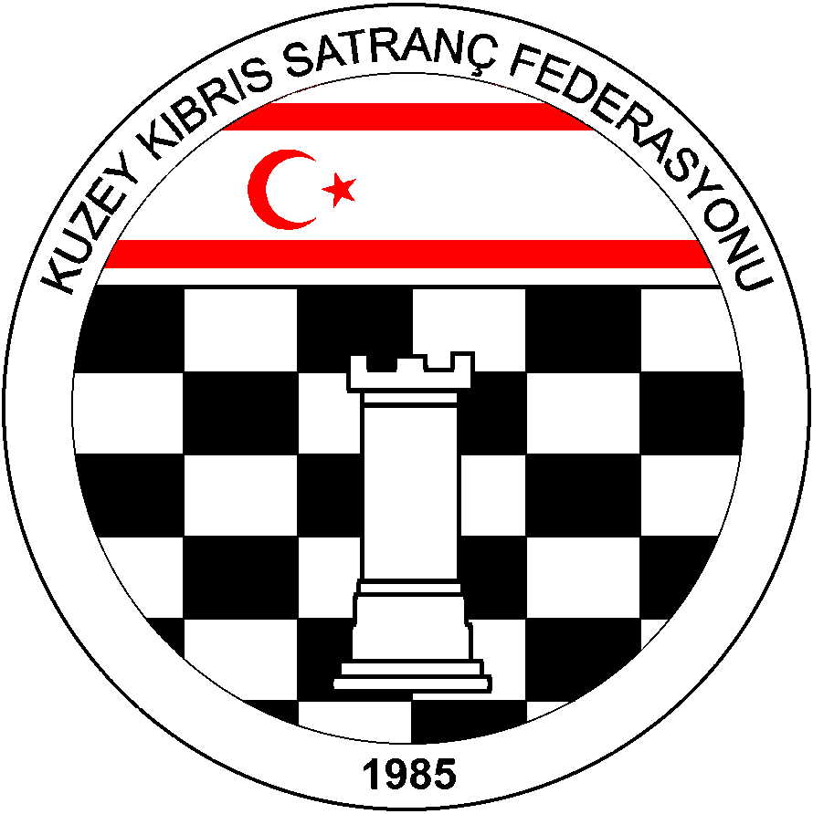

Kuzey Kıbrıs Satranç
Federasyonu

P.K. 741, Lefkoşa
K.K.T.C.

Tel.No. : (+90) 533 8329255

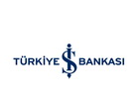

2014 ATLAS DERSANESİ KKSF KUPASI YARIŞMA YÖNERGESİ

Turnuva Adı : 2014 Atlas Dersanesi KKSF Kupası
Organizasyon : KKSF
Sponsor: Atlas Dersanesi
- Ana Kural : 2014 KKSF Kupasında KKSF Yarışmalar Yönetmeliği, FIDE Satranç Kuralları ve aşağıdaki özel kurallar uygulanacaktır.
2. Turnuva Sistemi : Takımsal Tek Maç Eleme Sistemi
3. Lige katılan takımlar Federasyon kupasına katılmakla yükümlüdür. Federasyon Kupasına katılmayan Kulüp ve Dernekler Ceza ve Disiplin Kuruluna sevkedilir.
4. Takımsal Yapı :
4.1 Her takımın sporcu kadrosu 2. Devre Lig maçları için Federasyona verilen listelerden oluşmaktadır.
4.2 Takımlar karşılaşmaya 4.1’de belirtilen takım listesinden seçecekleri 6 oyuncu ile çıkarlar. İlk 4 masaya ana liste sırası bozulmadan yukarıdan aşağıya doğru herhangi dört sporcu yazılabilir, Listelere bir karşılaşma için en fazla iki yabancı oyuncu yazılabilir.
i. 5. masada bayan sporcu, 6. masada 16 yaş altı genel (bay veya bayan 1998 ve sonrası doğanlar) olmalıdır.
ii. Özellikli Kategorideki sporcular, ana sıralamadaki yerlerinde veya oynama haklarına sahip oldukları özellikli masalarda oynayabilirler
iii. Takım kaptanları, oynayacak takım listesini geçerli mazareti yoksa oyun başlama saatinden 15 dakika önce hakeme iletmekle yükümlüdür. Takım listesini zamanında vermeyen takım maça çıkamaz ve hakem tarafından hükmen mağlup ilan edilir. Maç takım listeleri Federasyonun hazırladığı özel çizelgeler olmak zorundadır.
iv. Maç başlama saatinde salonda hazır olmayan takım hakem tarafından ikaz edilmesine rağmen 10 dakika içinde salondaki yerini almazsa o maça çıkmamış sayılır ve hükmen mağlup olur.
4.3 Bir takım bir eksik oyuncu ile maça çıkabilir.Takımlar 4., 5., ve 6. masalardan herhangi bir sporcuyu boş bırakarak liste verebilir ve karşılaşmaya başlayabilir. Eksik olan oyuncu maç başladıktan sonra 10 dakika içerisinde listede ismi olması kaydı ile maça çıkabilir. Listesi tamam olan takımlardan maç başlama saatinden 10 dakika içerisinde ilk üç masadan gelemeyen oyuncu olması halinde 4. Masadan itibaren liste üst sıralara kayarak doldurulur.
4.4 Madde 4.2 ve 4.3’ü ihlal eden takımlar maç esnasında Başhakem tarafından, maç tamamlanmışsa Federasyon tarafından hükmen yenik sayılır . İkinci kez tekrarlanması halinde turnuvadan çıkarılır. Karşılaşmaya çıkmayan takım elenir. Takımların karşılaşmaya 4.1’de bahsedilen takım listesindekinden farklı bir sıra ile çıkmaları halinde, yanlış oturan oyuncular 0 (sıfır) puan alır. Oynanan maçlar UKD’e dahil edilir.
5. Hakemler: Karşılaşmalarda görev alacak hakemler Federasyon tarafından atanır.
Yer: Ön Eleme maçları Grand Master Chess Club – Lefkoşa’da yapılacaktır. Diğer karşılaşma yerleri daha sonra duyurulacaktır.

6. Sıralama: Takımların Turnuvadaki sıra numaraları 2. Devre Lig maçları için Federasyona verilen listelerden Takım UKD Ortalamaları hesaplanarak belirlenmiştir. UKD ortalaması listede ilk dört sıradaki sporcu ile en yüksek UKD’li bayan ve en Yüksek UKD’li 16 yaş altı sporcunun puanları dikkate alınarak hesaplanır.
7. Düşünme Süresi : 90 dk + 30 sn/hamle
8. Başarı: Kazanan takım turnuvada kalır, kaybeden takım elenir. Sadece Yarı Finalde kaybeden 2 takım 3.lük ve 4.lük için Final Turunda bir kez daha karşı karşıya gelirler. Eşitlik halinde eşitlik bozma yarışmaları yapılır.
9. Değerlendirme :
Yarışma verileri UKD hesaplarında kullanılacaktır.
10. Eşitlik Bozma: Puan eşitliği durumunda takımlardan birisinin elenebilmesi için aşağıda açıklandığı şekilde Eşitlik Bozma maçları sırayla yapılacaktır. Bu maçlar, oynanacak son maçın bitiminden 30 dakika sonra başlayacaktır. Eşitlik bozma maçları arasındada en az 10 dakika ara verilecektir.
Başhakem maçlarının uzaması durumunda bir sonraki turun başlama saatini değiştirmeye yetkilidir.
Eşitlik bozma maçları:
i. Yarım saatlik Hızlı Satranç maçı yapılacaktır.(takımlara maçtaki rengin tersi verilerek uygulama yapılır.), eşitlik bozulmaz ise renkler değişerek,
ii. 10 dakikalık Yıldırım oynanacak, Eşitliğin sürmesi halinde yine renkler değişerek,
iii. 5 dakikalık yıldırım oynanacak ve eşitlik bozulana kadar renkler değişerek devam edecektir.
İv: Eşitlik bozma karşılaşmalarında ilk verilen listedeki oyuncular ayni sırada oynayacaklardır.
11. Ödüller:
1. Kupa + 600 TL
2. Kupa + 400 TL
3. Kupa + 200 TL
4. ve diğer katılan takımlara ikişer satranç takımı katkı olarak verilecektir.
12. İtiraz :
İtiraz kurulu oluşturulmayacak olup, yukarıdaki kurallar dışında oluşabilecek herhangi bir anlaşmazlıkta başhakemin kararı kesindir.
Program :
AÇIKLAMA | TARİH | SAAT | YER
ÖN ELEME | 15 Şubat 2014 | 15:00 | Lefkoşa Grand Master Chess Club
- TUR | 22 Mart 2014 | 15:00 | Lefkoşa Saray Hotel
ÇEYREK FİNAL | 23 Mart 2014 | 10:00 | Lefkoşa Saray Hotel
YARI FİNAL | 26 Nisan 2014 | 14:30
FİNAL ve 3. LÜK | 27 Nisan 2014 | 10:00

KKSF Yönetim Kurulu

